**UCHWAŁA NR…**

**RADY MIASTA BRAŃSK**

**z dnia… 2017 r.**

**w sprawie wyznaczenia obszaru zdegradowanego i obszaru rewitalizacji Miasta Brańsk**

Na podstawie art. 18 ust. 2 pkt. 15 ustawy z dnia 8 marca 1990 r. o samorządzie gminnym (Dz. U. z 2015 r. poz. 1515) oraz art. 8 i art. 11 ust. 5 pkt. 1 ustawy z dnia 9 października 2015 r. o rewitalizacji (Dz. U. poz. 1777), Rada Miasta Brańsk uchwala, co następuje:

§ 1.

Wyznacza się obszar zdegradowany i obszar rewitalizacji Miasta Brańsk, w granicach określonych w załączniku do niniejszej uchwały.

§2.

Ustanawia się na rzecz Miasta Brańsk prawo pierwokupu wszystkich nieruchomości położonych na obszarze rewitalizacji.

§ 3.

Wykonanie uchwały powierza się Burmistrza Miasta Brańsk.

§ 4.

Uchwała wchodzi w życie po upływie 14 dni od dnia ogłoszenia w Dzienniku Urzędowym Województwa Podlaskiego.

Załącznik

do uchwały Nr…

Rady Miasta Brańsk

z dnia

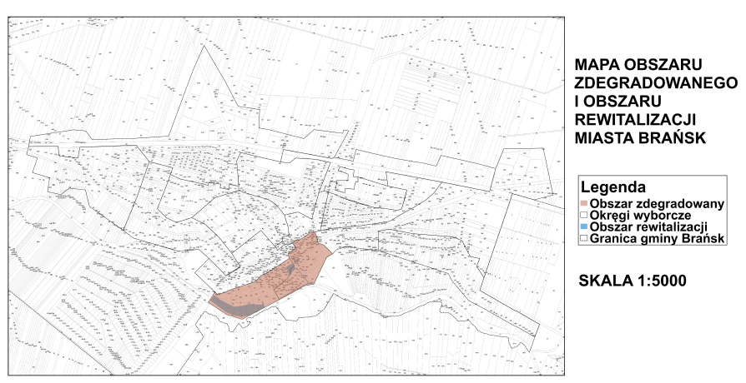

**Uzasadnienie do uchwały**

Rewitalizacja to proces, który jest podejmowany na większą skalę od momentu wejścia Polski do Unii Europejskiej (UE) i wiąże się w dużej mierze z możliwością pozyskiwania środków zewnętrznych na działania mające na celu poprawę sytuacji obszarów wykazujących stan kryzysowy. Największa liczba programów rewitalizacji powstała po roku 2007, kiedy to rozpoczął się kolejny okres programowania UE. Dotychczas, większość zapisów związanych z prowadzeniem procesu rewitalizacji regulowały dokumenty warunkujące przekazywanie ewentualnych dotacji. Do roku 2015 brakowało polskich aktów prawnych porządkujących kwestie odnoszące się do rewitalizacji.

W związku z wejściem w życie ustawy z dnia 9 października 2015 r. o rewitalizacji, która określa zasady oraz tryb przygotowania, prowadzenia i oceny rewitalizacji, przygotowanie, koordynowanie i tworzenie warunków do prowadzenia rewitalizacji, a także jej prowadzenie w zakresie właściwości miasta, zostało uznane za zadanie własne. W przypadku, gdy miasto zamierza realizować ww. zadania własne, niezbędne jest wyznaczenie w drodze uchwały Rady Miasta w Brańsku obszaru zdegradowanego i obszaru rewitalizacji.

Za obszar zdegradowany, zgodnie z art. 9 ust. 1 ustawy o rewitalizacji uznaje się obszar, który znajduje się w stanie kryzysowym z powodu koncentracji negatywnych zjawisk społecznych,   
w szczególności bezrobocia, ubóstwa, przestępczości, niskiego poziomu edukacji lub kapitału społecznego, a także niewystarczającego poziomu uczestnictwa w życiu publicznym i kulturalnym współwystępujących z negatywnymi zjawiskami w co najmniej jednej z następujących sfer:

1. gospodarczej,

2. środowiskowej,

3. przestrzenno-funkcjonalnej,

4. technicznej.

Biorąc powyższe pod uwagę, przeprowadzono szczegółowe analizy zjawisk społecznych   
i infrastrukturalnych, na podstawie których wskazano obszar miasta charakteryzujący się koncentracją negatywnych zjawisk, tj. taki, który w sferze badanych zjawisk uzyskał punktację mniej korzystną niż średnia wartość dla miasta.

Jako obszar zdegradowany wytypowano teren okręgów nr 5 i 7.

Granice obszaru zdegradowanego i obszaru rewitalizacji wraz z granicami poszczególnych jednostek strukturalnych przedstawiono na mapie, stanowiącej załącznik do niniejszej uchwały.

Wytypowany obszar rewitalizacji zajmuje 0,1 % powierzchni miasta oraz jest zamieszkały przez 1,01 % mieszkańców miasta. Wobec powyższego, wskazany obszar rewitalizacji nie przekroczył 20% powierzchni miasta ani nie jest zamieszkały przez więcej niż 30% liczby jej mieszkańców.